1.合成视频模块里显示的视频时长与实际播放时的时长有出入（1~2秒的误差）。

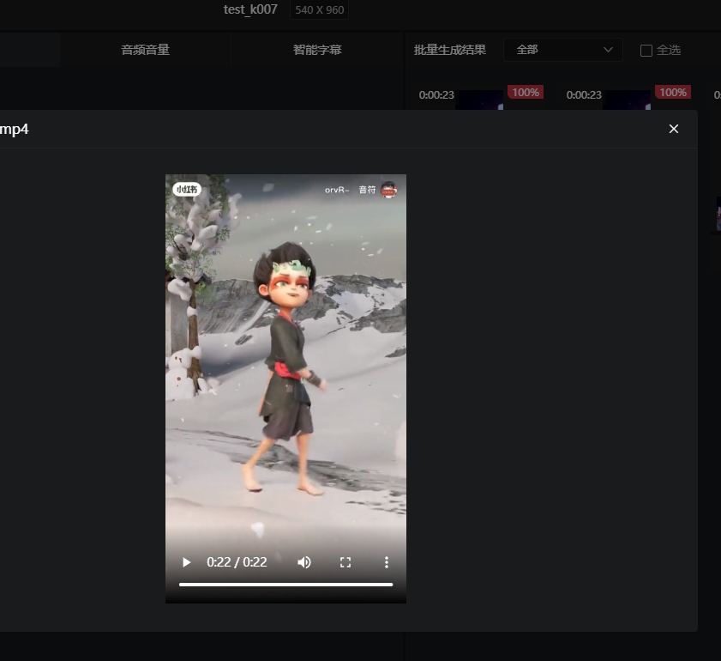

2.

AI拆分片段的时长问题，显示3，4秒，实际播放时长0秒。

3.

素材管理的音频无法使用进度条，

4.拆分后的视频没有声音。

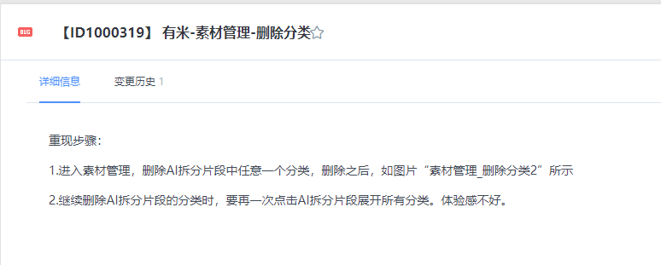5

创建项目，改项目中场景为电商模板1：片头-模特-工厂-片尾，点击保存。

进入素材管理，将场景模特和工厂删除。

回到项目的混剪中，场景模特和工厂依然存在。

6

上传时长较长的音频，点击播放，进度条移动到最后，音频还在继续播放，即音频播放时长与进度条的进度不一致。

7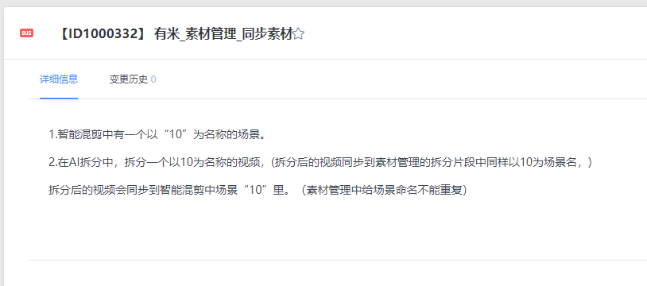

8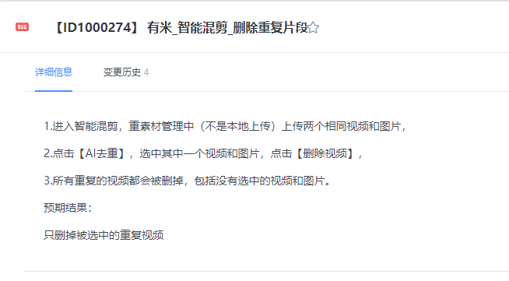

9.

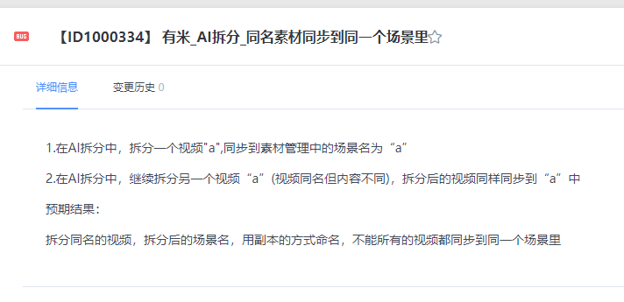

10.

生成的视频总是缺少最后一两秒 ,口播音频没等说完视频就播放结束了

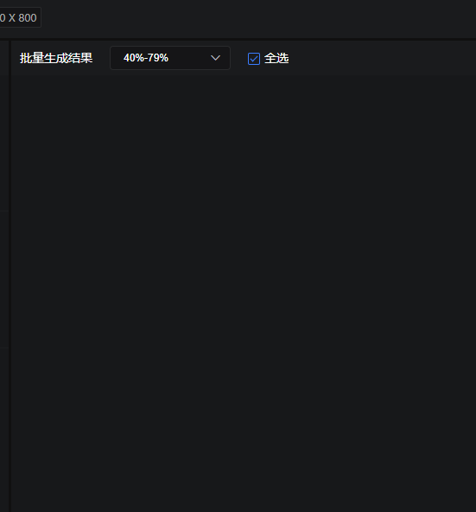

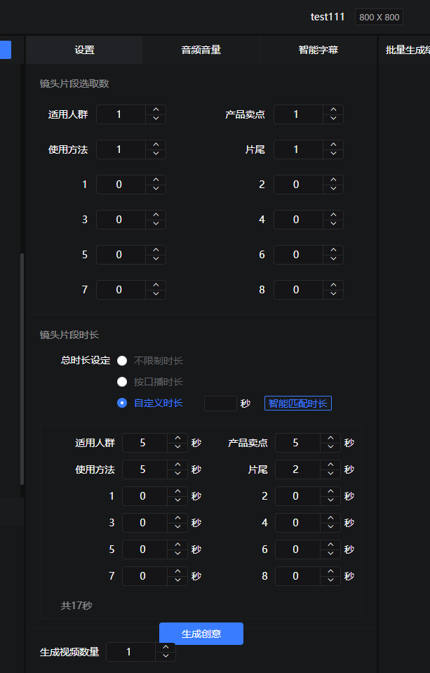

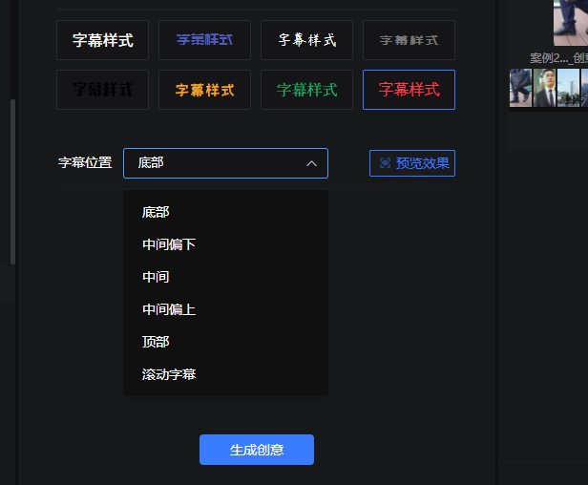

底部和滚动的预览效果是一样的